

**Projet de Fin d’Etudes**

**Année Universitaire 2023-2024**

Conception et développement d’**une** **application de gestion des assemblées générales** de la CIMR

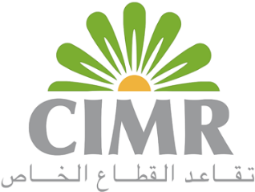

**Projet de Fin d’Etudes**

Conception et développement d’**une** **application de gestion des assemblées générales** de la CIMR

***Réalisé par :*** Mohamed IBN KHAYAT

***Membres du jury:***

Mr. BELASLA Mehdi

Mr. BENDRISS El Mehdi

***Président***

Encadrant Interne

# Dédicaces

Je dédie ce modeste travail particulièrement à mes chers parents, qui ont consacré leur existence à bâtir la mienne, pour leur soutien, patience et soucis de tendresse et d’affection, pour tout ce qu’ils ont fait pour que je puisse arriver à ce stade.

A ma mère, qui m’a encouragé et qui sans elle, ma réussite n’aura pas eu lieu. Qu’elle trouve ici mon amour et mon affection.

A mon père, qui est toujours disponible pour nous, et prêt à nous aider, je lui confirme mon attachement et mon profond respect.

A la mémoire de ma grand-mère qui nous a quittés voilà 6 ans.

A toute ma famille, amis de ma promotion et à tous ceux que j’ai connu durant mon cycle d’études.

# Remerciements

Au terme de ce travail, je saisis cette occasion pour exprimer mes remerciements les plus sincères à toute personne ayant contribué, de près ou de loin, à la réalisation de ce mémoire ainsi qu'à la réussite de cette formidable année universitaire.

Je tiens à remercier Mr. Mohammed ERRAIS, qui a accepté de m’encadrer et qui s'est toujours montré à l'écoute tout au long de la réalisation de ce projet, pour ses conseils qui m’ont été bien utiles, et pour la patience dont il a su faire preuve malgré ses charges professionnelles.

Je souhaite exprimer ma plus profonde gratitude à Mr. Youssef BAZ, DSI de la CIMR, pour son soutien indéfectible et la confiance qu'il m'a accordée tout au long de ce projet. Mes remerciements vont également à mon encadrant externe, Mr. Abdallah Qaouch, pour ses orientations pertinentes et son encadrement précieux qui ont été d'une aide inestimable. J'adresse également mes sincères remerciements à l'ensemble du service informatique de la CIMR pour leur aide et leur collaboration tout au long de cette expérience enrichissante.

J’exprime également ma gratitude aux membres du jury qui nous ont honorés par leur présence et leur acceptation d'évaluer ce travail, à tous mes enseignants pour leur dévouement et leur assistance tout au long de cette année, sans oublier les membres du conseil d’administration ; Mr. El Mehdi BENDRISS, Mr. Karim RACHDI et Mr. Driss BENOMAR qui font de leur mieux pour une meilleure gestion administrative de l’Institut Supérieur Vinci.

Je n'oublie surtout pas mes parents, mes frères et sœurs pour leurs contributions, leurs soutiens et leur patience.

Enfin, j’adresse mes plus chaleureux remerciements à tous mes proches et amis, qui m’ont toujours soutenus et encouragés au cours de la réalisation de ce projet.

Merci à toutes et à tous !

**الخلاصة:**

هذا المشروع، تم تقديمه في إطار رسالة بحثية لنيل شهادة الماجستير في تكنولوجيا المعلومات. الهدف منه هو تطوير نظام إدارة الجمعيات العامة لصندوق التقاعد "الصندوق المغربي المهني للتقاعد (CIMR)". يهدف المشروع إلى تحسين كفاءة إدارة الجمعيات العامة من خلال أتمتة العمليات المختلفة مثل إنشاء الجمعية، استخراج قوائم الأعضاء، وإعداد الوثائق اللازمة.

**Résumé :**

Afin de faciliter mon intégration professionnelle, d’approfondir mes connaissances et de mettre en pratique les acquis de ma formation, le présent rapport résume mon travail accompli dans le cadre du Projet de Fin d’étude pour l’obtention du diplôme de master en technologie de l’information au sein de l’Institut Supérieur Vinci à Rabat. La mission principale de ce projet est le développement d'un système de gestion des assemblées générales pour la CIMR. L'objectif est d'améliorer l'efficacité de la gestion des assemblées générales en automatisant divers processus tels que la création de l'assemblée, l'extraction des listes de membres, et la préparation des documents nécessaires. Le présent document rapporte l’essentiel de la mission du projet.

**Mots clés:**

Spring, Angular, SQL Server, Flowbite, ApachePOI, Java, TypeScript

**Abstract:**

In order to facilitate my professional integration, to deepen my knowledge and to put into practice the achievements of my training, this report summarizes my work accomplished as part of the End of Study Project to obtain the master's degree in information technology within the Vinci Higher Institute in Rabat. The main mission of this project is the development of a general assembly management system for the CIMR. The objective is to enhance the efficiency of managing general assemblies by automating various processes such as the creation of the assembly, extracting member lists, and preparing the necessary documents. This document reports the essence of the mission of the project.

**Keywords:**

Spring, Angular, SQL Server, Flowbite, ApachePOI, Java, TypeScript

Table des matières

Dédicaces 4

Remerciements 5

Introduction générale: 9

Chapitre 1 : Contexte général 10

Introduction 10

1. Présentation de l’organisme d’accueil : 11

1.1. Présentation de la CIMR : 11

1.2. Mission : 12

1.3. Valeurs : 12

1.4. Métiers 12

1.5. Choix stratégiques 13

1.6. Chiffres clés 13

1.7. Fiche technique 14

1.8. Organigramme 14

1.9. Engagements de service 14

1.10. Produits et options de la CIMR 15

1.10.1. Les produits 15

1.10.2. Les options : 16

Chapitre 2 : Etude du projet 17

Introduction 17

Liste des abréviations 18

# Introduction générale:

Dans ce manuscrit, je présente mon projet de fin d'étude réalisé pour la Caisse Interprofessionnelle Marocaine de Retraite (CIMR). Le thème de mon projet, intitulé « Gestion des Assemblées Générales », se concentre sur le développement d'un système automatisé pour la gestion des assemblées générales, un processus crucial pour le fonctionnement efficace de la CIMR. La gestion des assemblées générales inclut la création des assemblées, l'extraction et la gestion des listes de membres, et la préparation des documents nécessaires.

L'idée de ce projet est née de la nécessité d'améliorer l'efficacité et la précision de la gestion des assemblées générales. En automatisant ce processus, nous visons à réduire les erreurs humaines, à gagner du temps et à assurer une meilleure organisation des données. L'automatisation permet également une traçabilité accrue et une meilleure gestion des documents associés aux assemblées.

Le développement de ce système a impliqué une analyse approfondie des besoins, la conception détaillée de la solution, et une implémentation rigoureuse pour garantir sa robustesse et son efficacité.

Le présent rapport qui expose ce travail est constitué de quatre chapitres principaux structurés comme suit :

* Dans un premier temps, je présenterai le contexte général de l'entreprise. Nous y détaillerons l'organisation d'accueil, ses missions, services, produits et autres.
* Le deuxième chapitre concerne l’étude du projet, nous verrons les besoins et les spécifications techniques/fonctionnelles du projet. Nous y analyserons en détail les fonctionnalités, les exigences de l'application et la méthodologie de travail adoptée.
* Dans le troisième chapitre, je discuterai la conception de ma solution, en montrant les différents diagrammes UML qui m’ont permis d'analyser et de concevoir le système.
* Et enfin, la réalisation de l’application est expliquée dans le quatrième et dernier chapitre. Des captures d’écran sont également inclus pour compléter la présentation du projet. Je parlerai aussi des différents outils, technologies et langages dont je me suis servi pour le réaliser.

# Chapitre 1 : Contexte général

## Introduction

Ce chapitre se propose de donner un aperçu complet de la CIMR. Nous explorerons son histoire, sa structure organisationnelle, ses domaines d'expertise et comment ses valeurs influencent sa vision et sa mission. Nous aborderons également les grands projets et initiatives qui incarnent son engagement envers l'innovation et la qualité, ainsi que sa vision pour l'avenir.

## Présentation de l’organisme d’accueil :

### Présentation de la CIMR :

Créée en 1949, la CIMR a pour mission de promouvoir un régime de retraite pérenne, équilibré et solidaire, garantissant aux bénéficiaires une pension équitable dans le cadre d’une gestion efficace et de qualité.

La CIMR est gérée par un conseil d’administration élu par l’assemblée générale des adhérents.

La gestion de la CIMR répond aux exigences de performance et de transparence vis-à-vis de ses adhérents et affiliés.

L´instance suprême de décision de la CIMR est l’assemblée générale de ses adhérents.

Le conseil d’administration en constitue l’organe de gestion. Il est composé d’adhérents élus par l’assemblée générale et exerçant à titre bénévole. Quatre comités spécialisés sont issus du conseil d’administration qui leur a confié des missions spécifiques :

* **Le comité de pilotage** : veille sur l´équilibre actuariel du régime
* **Le comité des investissements** : supervise la gestion financière et veille au respect de la charte et du règlement financiers
* **Le comité d’audit** : supervise les missions d´audit interne et externe
* **Le comité des nominations et des rémunérations** : arrête la politique de rémunération et fixe les émoluments des membres de la direction.

A la suite des modifications statutaires introduites par l’assemblée générale extraordinaire du 17 novembre 2016, les comptes de la CIMR sont désormais audités annuellement par deux commissaires aux comptes. Un cabinet d’actuariat indépendant certifie chaque année le bilan actuariel réalisé par la CIMR, sous la houlette du comité de pilotage.

Depuis 2009, la CIMR est certifiée ISO 9001 version 2015 pour ses deux processus métiers : le processus « Prestations » qui englobe l’ensemble des processus aboutissant à la liquidation des dossiers de pension et au règlement de ces dernières, et le processus « Production » qui couvre les processus d’adhésion des entreprises, l’affiliation et de gestion de la carrière des salariés affiliés.

### Mission :

Administrer un régime de retraite complémentaire pérenne, équilibré et solidaire garantissant aux bénéficiaires une pension équitable reposant sur une gestion efficace, de qualité et une performance financière optimale.

### Valeurs :

* **Honnêteté** : Sens de la justice, de la morale et du devoir ; droiture, intégrité, probité et incorruptibilité, constituent le contenu que la CIMR s´engage à donner à cette valeur dans ses relations externes et internes.
* **Responsabilité** : Assurer ses responsabilités et répondre de ses actes, est pour la CIMR un impératif pour s’acquitter de sa mission. Elle se traduit par un engagement de tous sur les objectifs fixés.
* **Equité** : Donner à chacun ce qui lui est d¹ en toute impartialité, est un principe fondateur pour la CIMR, qui intègre la prise en compte des exigences éthiques les plus élevées de ses métiers.
* **Professionnalisme** : Connaître et maîtriser les règles de ses métiers, les appliquer avec rigueur et exceller dans les domaines techniques et relationnels, constituent pour la CIMR le meilleur moyen pour offrir des prestations de qualité.
* **Serviabilité** : Au cœur de nos actions, l’attention portée à l’individu, qu’il soit adhérent, cotisant, ayant droit, retraité ou citoyen, est fondamentale.
* **Transparence** : La transparence s’applique à la fois aux personnes et aux activités. Elle signifie la mise en pratique du principe d´exemplarité et de respect des règles du jeu.
* **Esprit d'équipe** : Valeur cardinale de la CIMR. Derrière chaque réussite, il y a un groupe, une équipe de femmes et d´hommes.

### Métiers

* Elaborer des produits et prestations adaptés aux besoins évolutifs des affiliés actuels et potentiels,
* Développer la base de nos adhérents et de nos affiliés,
* Gérer les contributions et assurer leur recouvrement,
* Servir les pensions dans une approche client,
* Gérer les placements et optimiser leur rendement,
* Veiller à l´équilibre du régime.

### Choix stratégiques

* L’extension progressive de la couverture de notre régime à l’ensemble des salariés du secteur privé. Cette extension se fera, selon les résultats de la réforme du secteur de la retraite en cours, soit dans le cadre de la généralisation de notre régime, soit à titre facultatif grâce au travail de recrutement que nous entreprenons.
* Le développement et le renforcement des services offerts par la CIMR à ses clients, dans une démarche de progrès continu.
* Le développement de la gestion financière en tant que second métier de la caisse, pour renforcer la part des revenus financiers dans le financement du régime.
* L’amélioration permanente des compétences et du professionnalisme de nos équipes pour qu’elles continent à répondre au mieux aux besoins de nos clients.

### Fiche technique

|  |  |
| --- | --- |
| **Raison Social** | CIMR |
| **Date de fondation** | 1949 |
| **Forme juridique** | Société Mutuelle de Retraite |
| **Slogan** | Retraite bien préparée, avenir assuré! |
| **Siège sociale** | Casablanca Finance City Casablanca Maroc |
| **Président/Directeur général** | Hassan BOULAKNADAL |
| **Site Web** | [www.cimr.ma/](https://www.cimr.ma/) |
| **Téléphone** | +212 522-424888 |
| **Logo** |  |

### Organigramme

Pour élaborer un projet, l’organigramme permettra de définir de manière brève toutes les fonctions, ce qui aidera dans la répartition efficace des tâches et le suivi des missions. L’organigramme de l’entreprise se présente selon la hiérarchie suivante:

* Dans le sommet de la hiérarchie, on trouve Mr. BOULAKNADAL Hassan qui est le Président Directeur Général (PDG).
* Le corps interne de la CIMR est divisé en sept directions, chacune d’elles se constitue de plusieurs départements.

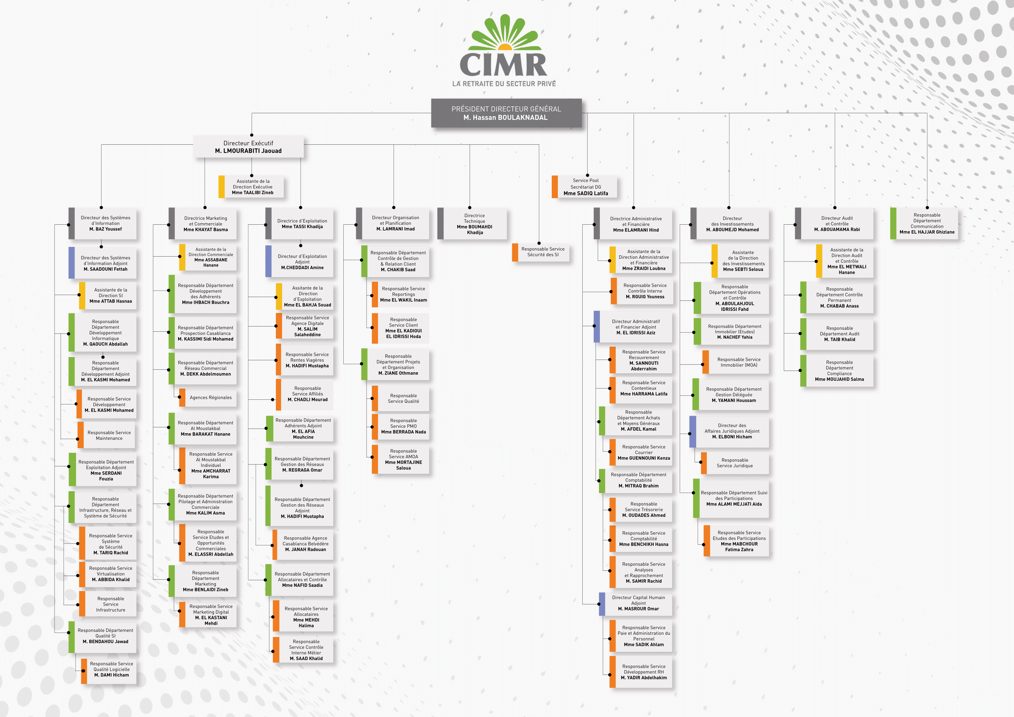

### Engagements de service

* ***Les engagements pour les allocataires :***
* Transfert des pensions aux banques le premier jour de chaque mois.
* Paiement de la première pension dans un délai de 4 jours ouvrés après activation de la carte RAHATI ou par l’utilisation de l’application CIMR DIALCOM.
* Réalisation d’un changement d’adresse ou de situation familiale dans un délai de 3 jours ouvrés après réception de la demande au niveau du siège ou par l’utilisation de l’application CIMR DIALCOM.
* Mise à disposition des attestations de pension pour usage fiscal au plus tard le 05 Janvier de chaque année téléchargeable depuis de l’application CIMR DIALCOM.
* Analyse et réponse aux réclamations dans un délai de 4 jours ouvrés excepté celles relatives aux pensions virées sur des comptes bancaires hors Maroc.
* ***Les engagements pour les affiliés :***
* Mise à jour des informations dans un délai de 7 jours ouvrés après réception du dossier complet au niveau du siège.
* Traitement des demandes d’abonnement au site dans un délai de 3 jours ouvrés.
* Mise à jour du relevé de points dans un délai de 4 jours ouvrés après confirmation par la banque de l’encaissement couvrant l’échéance concernée.
* Traitement d’une demande d’achat de points dans un délai de 8 jours ouvrés après réception d’un règlement identifié.
* Analyse et réponse aux réclamations dans un délai de 4 jours ouvrés.
* ***Les engagements pour les affiliés :***
* Validation des demandes d’abonnement aux télé services dans un délai de 4 jours ouvrés après réception du dossier complet au niveau du siège.
* Traitement des déclarations de salaires dans un délai de 2 jours ouvrés.
* Traitement des demandes d’adhésion dans un délai de 5 jours ouvrés.
* Traitement d’une demande de changement de taux dans un délai de 5 jours ouvrés.
* Traitement d’une demande de souscription aux options « Moubakkir » et « Moubarak » dans un délai de 5 jour ouvré.
* Analyse et réponse aux réclamations dans un délai de 4 jours ouvrés.
* Réponse aux emails dans un délai de 4 jours ouvrés.

### Produits et options de la CIMR

#### Les produits

La CIMR offre à ses clients le choix entre les produits suivants :

* **« CIMR Al Kamil »** est un régime de retraite ouvert à toutes les entreprises à partir de 3 salariés. Il permet aux salariés dont le revenu est supérieur au salaire plafond de la CNSS ou ceux qui n’y ont pas cotisé suffisamment longtemps de maintenir le même niveau de vie à la retraite.

En optant pour CIMR Al Kamil, l’employeur et ses salariés choisissent ensemble, parmi les taux de contributions proposés, celui qui leur convient le mieux.

* L’offre **« CIMR Al Mounassib »** spécialement dédiée aux petites et moyennes entreprises, a été conçue pour aider le chef d’entreprise à motiver et fidéliser ses collaborateurs en améliorant leur retraite future.

En offrant la possibilité de cotiser sur la tranche de salaire supérieure au plafond de la CNSS, CIMR Al Mounassib améliore le niveau de pension et maintient le niveau de vie à la retraite.

* Avec le produit **« AL Moustakbal Individuel** **»**, toute personne physique pourra prendre la retraite à l’âge qui lui convient à partir de 50 ans. Comme elle aura la possibilité de choisir le montant de contribution mensuelle selon leur objectif en termes de pension, et cette contribution sera prélevée automatiquement à partir de leur compte bancaire.

L’adhésion au produit Al Moustakbal Individuel est possible en toute simplicité et autonomie directement à travers le portail www.cimr.ma.

#### Les options :

A la CIMR, l’âge normal de départ à la retraite est de 60 ans. Cependant, la CIMR permet à ses affiliés de prendre plutôt leur retraite grâce aux options « Mousabbak » et « Moubakkir ».

Ces options ont une double vocation :

1. Améliorer le niveau de la pension CIMR à l’âge de 60ans.
2. Permettre un départ en retraite anticipé avec une pension pleine, sans abattement ou avec un abattement réduit.

En adhérant à l’option **« Mousabbak** **»**, vous payez un taux additionnel fonction de votre taux de contribution à Al Kamil ou Al Mounassib pour bénéficier de points à 55 ans. Vous pouvez alors :

* Partir en retraite à 55 ans avec une pension pleine.
* Décider de continuer à travailler au-delà de cet âge, votre pension est alors bonifiée
* Partir en retraite dès 50 ans avec l’application d’un abattement plus faible

En adhérant à l’option **«** **Moubakkir** **»**, vous payez une surprime additionnelle, dont le taux est déterminé en fonction du taux de contribution à la CIMR, qui vous permet de bénéficier de points à 50 ans. Vous pouvez alors partir en retraite à 50 ans avec une pension pleine. Vous pouvez aussi décider de continuer à travailler au-delà de cet âge, votre pension est alors bonifiée.

# Chapitre 2 : Etude du projet

## Introduction

Ce chapitre se propose de donner un aperçu complet de la CIMR. Nous explorerons son histoire, sa structure organisationnelle, ses domaines d'expertise et comment ses valeurs influencent sa vision et sa mission. Nous aborderons également les grands projets et initiatives qui incarnent son engagement envers l'innovation et la qualité, ainsi que sa vision pour l'avenir.

|  |  |  |
| --- | --- | --- |
| **DPO** | **Agent de relance** | **DAMG** |
| Création d’une nouvelle assemblée générale  Joindre les modèles des documents applicables à l’AG  Suivre l’avancement des actions de la FDR créée automatiquement à partir du document inséré  A une date précise  Injection automatique dans l’application de l’extraction des adhérents à convoquer et ceux éligibles par regroupement | Editer les convocations + FP + Pouvoir  Saisir les motifs du retour puis entamer les relances | Déposer les convocations à la poste  Non  Oui  Fin  Retour courrier |

# Liste des abréviations

|  |  |
| --- | --- |
| **Abréviation** | **Désignation** |
| CIMR | Caisse Interprofessionnelle Marocaine de Retraite |
| UML | Unified Modeling Language (Langage de Modélisation Unifié) |